Referat pri predmetu zgodovina:

Boj ZA
Protesti v letu 2011

Gimnazija Kočevje
Ljubljanska cesta 12
1330 Kočevje

- Uvod
Zelo posplošena definicija pravi, da je protest izraz reakcije na neko situacijo ali dogodek, zato se je skozi zgodovino razvilo več vrst protestov. Namen protestov je doseči nek cilj.
Brez skrbi lahko trdim, da je bilo leto 2011 leto protestov. Ljudje v številnih arabskih državah so s protesti zrušili dolgoletne voditelje diktatorskih režimov, Evropejci so predvsem protestirali proti ostrim varčevalnim ukrepom, katerih namen je bil blažitev posledic gospodarske krize, svet pa so oktobra zajele globalne demonstracije proti moči finančnih korporacij.
V tem referatu bom na kratko predstavil ozadja najbolj odmevnih protestov v letu 2011.

- Boj ZA –boljše življenje in več demokracije

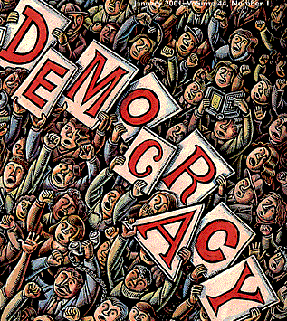

Začetek vstaj v Tuniziji
Dogodek, ki je sprožil ljudski upor v Tuniziji se je zgodil 17. decembra 2010, ko se je v znamenje protesta proti oblastem in obupa nad življenjskimi razmerami v državi zažgal 26-letni Mohamed Buazizi, ki so mu tamkajšnje oblasti zaradi nezmožnosti plačila podkupnine zaplenile edini vir preživljanja - voziček s sadjem in zelenjavo.

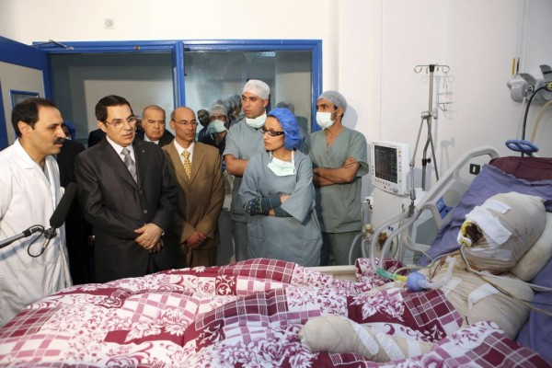
Mohamed Buazizi v bolnišnici

Prodajanje sadja in zelenjave je za Mohameda pomenilo skoraj edini vir zaslužka za preživljanje osemčlanske družine. Tako kot vsako jutro je tudi v petek 17. decembra 2010 prodajal sadje in zelenjavo, nakar ga je ustavila policijska patrulja. Kot je bilo običajno, so od uličnega prodajalca zahtevali podkupnino, a jim deset dinarjev ni zadostovalo. Ker uradno ni imel dovoljenja za prodajo na ulici, so mu zaplenili elektronsko tehtnico, pretepli, ozmerjali in mu onemogočili nadaljnjo prodajo. Mohamed je nato šel iskati svojo pravico k guvernerju mesta, kjer pa so mu preprečili srečanje s prvim mestnim možem. Jezni in osramočen Buazizi je odhitel na bližnjo bencinsko črpalko, nato pa se vrnil pred urad in se na osrednji mestni ulici polil z vnetljivo tekočino To je bil le povod za proteste v Tuniziji. Nezadovoljstvo v mestu v notranjosti Tunizije je naraščalo iz dneva v dan. Tudi suspenz policistov in začasna aretacija mestnega guvernerja nista pomirila ljudi. Buazizi je za posledicami opeklin umrl 4. januarja, njegova smrt pa je po vsej v Tuniziji na ulice pognala na tisoče ljudi, ki so zahtevali reforme in odhod predsednika države Zina El Abidina Ben Alija, ki je nato čez deset dni po 23 letih vladanja odstopil ter pobegnil iz države v Savdsko Arabijo. Protesti so zahtevali okoli 300 življenj.
Jeseni 2011 so v Tuniziji že potekale volitve na katerih je zmagala stranka zmernih islamistov, imenovana Enahda. Decembra 2011 pa so potekale tudi predsedniške volitve na katerih je zmagal nekdanji vodja opozicije.

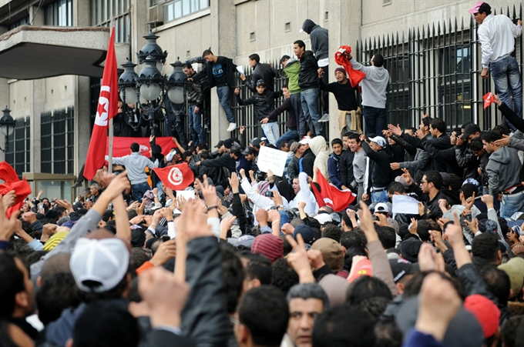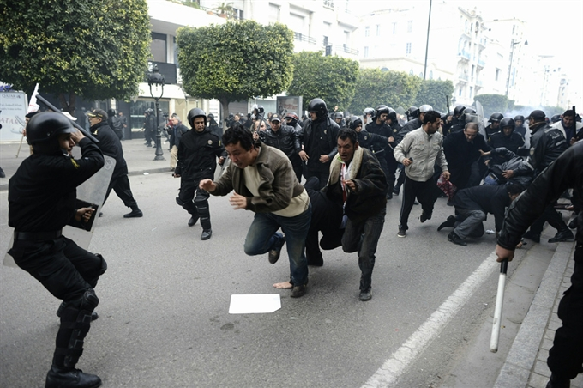
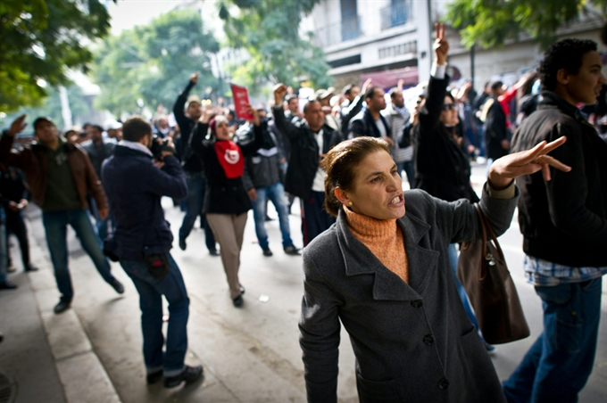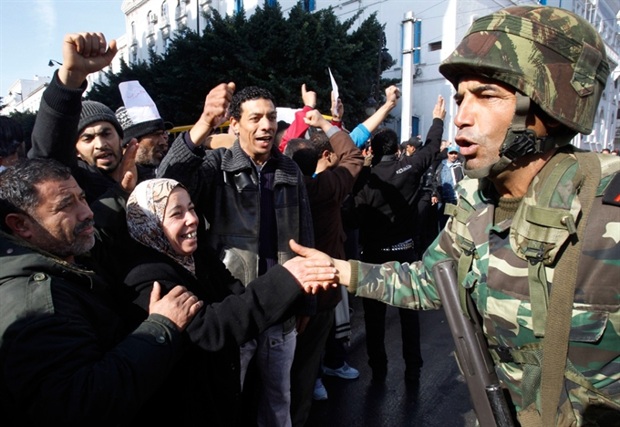
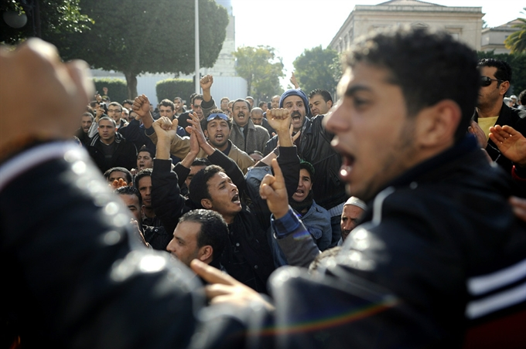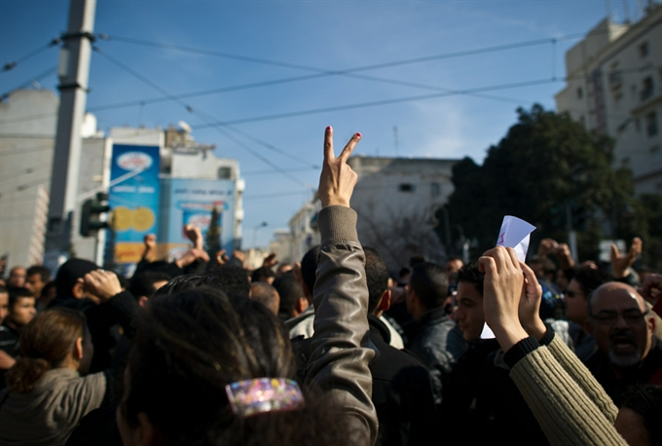
Protesti v Tuniziji v sliki

Protesti se razširijo po vsem arabskem svetu
Tako imenovana Jasminova revolucija se je hitro razširila tudi v druge države arabskega sveta, kjer so dolga desetletja vladali skorumpirani avtokratski režimi brez pravega posluha za potrebe izredno mladih in tudi izobraženih narodov. Že februarja je moral pod pritiskom množic odstopiti dolgoletni egiptovski predsednik Hosni Mubarak, libijski diktator Moamer Gadafi se je dolgo upiral in v državi zanetil vojno, a je nazadnje padel tudi njegov režim.
Arabske vstaje imenujemo tudi začetek arabske pomladi.

Vstaja v Egiptu
Vstaje v Egiptu so se začele sredi januarja 2011. Množice protestnikov so se vsak dan zbirali na osrednjem trgu Tahrir in zahtevali odstop dolgoletnega predsednika Hosnija Mubaraka. Ko je vojska stopila na stran protestnikov, Mubaraku ni ostalo drugega kot da 11. februarja 2011 odstopi in oblast prepusti vojski. Zatekel se je v svojo počitniško rezidenco v Šarm el Šejku, 3. avgusta pa so mu začeli soditi zaradi korupcije in poskusa krvavega zatrtja nemirov.
Jeseni, tik pred parlamentarnimi volitvami, ki naj bi pomenile prehod države v demokracijo, so v Egiptu znova izbruhnili protesti, tokrat proti vojski. Demonstranti so zahtevali, da se vojska umakne in oblast prepusti civilnim oblastem, a sta vojska proti njim surovo nastopili.

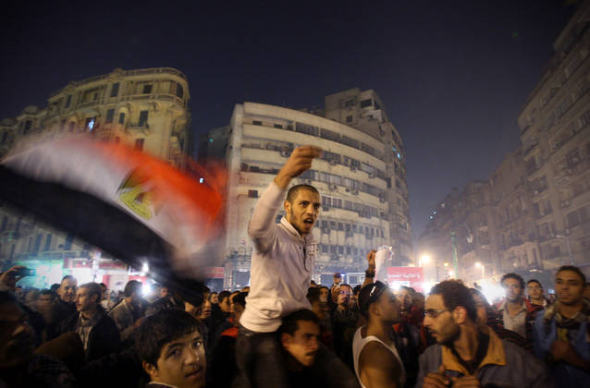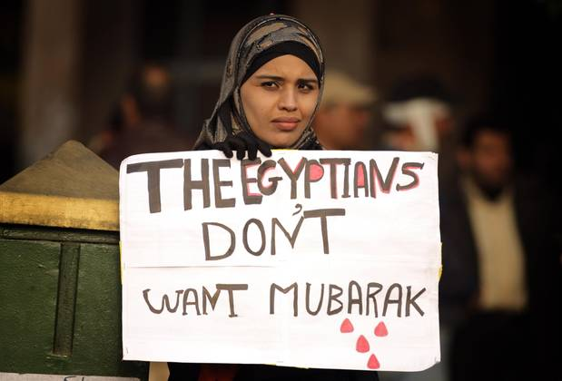
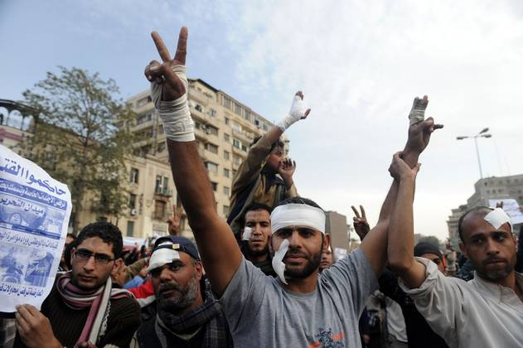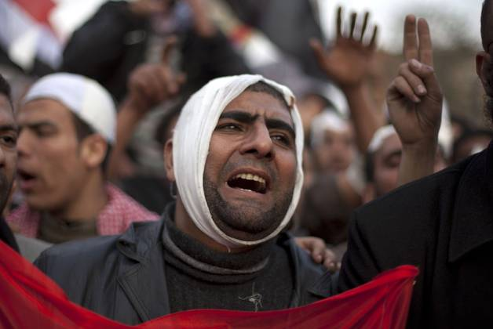
Protesti v Egiptu v sliki

Vstaja v Libiji
V Libiji zrušitev starega diktatorskega sistema ni potekala tako gladko kot v Egiptu in Tuniziji. Tu so se protesti začeli februarja, a jih je skušal režim Moamerja Gadafija s silo zatreti. Kljub temu je upor iz dneva v dan rasel. V spopadih med libijskimi uporniki in silami zvestimi polkovniku Gadafiju, ki je Libiji vladal od leta 1969, je izgubilo življenje 30 tisoč ljudi. Konec avgusta so uporniki zavzeli prestolnico Tripolis, Gadafi, ki je državo vodil 42 let, pa je zato pobegnil. Našli so ga šele 20. oktobra, ko je skušal zbežati iz rojstne Sirte, ki je padla v roke upornikov. Ubili so ga in pokopali na neznanem kraju v puščavi, razmere v Libiji pa so po zmagi upornikov še vedno precej nestabilne, gospodarstvo pa se je skoraj povsem ustavilo.

Protesti proti dolgoletnim režimom so potekali tudi v drugih državah arabskega sveta (Jemen, Sirija…)

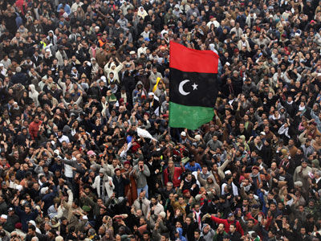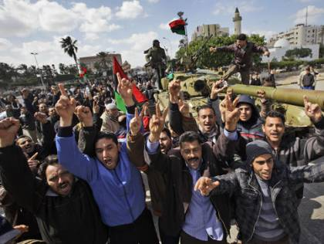
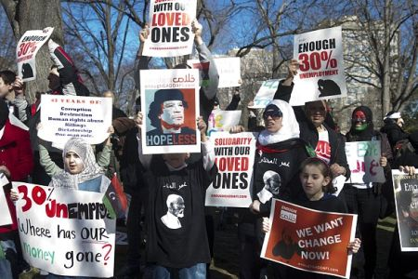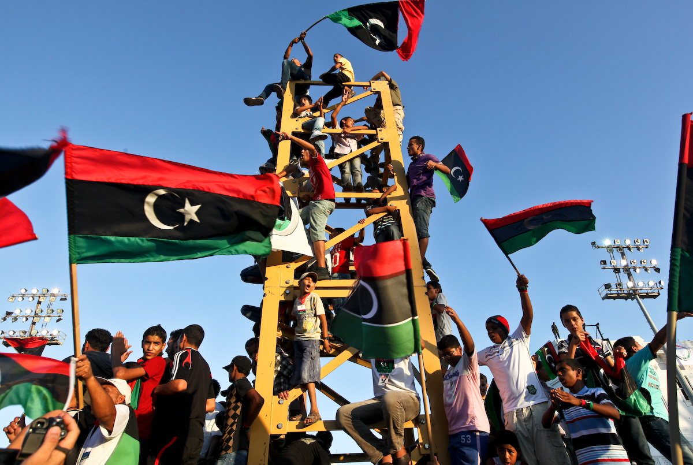
Protesti v Libiji v sliki

Težaven prehod v demokracijo
Arabski svet je v manj kot letu dni doživel večje spremembe kot prej v nekaj desetletjih. Ljudje pričakujejo od doslej v več državah prepovedanih zmernih islamistov, ki jih je na volitvah podprl velik del prebivalstva, boljše življenje in več demokracije. Obenem pa se upravičeno postavlja vprašanje ali bodo države, ki so se znebile dolgoletnih diktatur, sposobne nadaljevali proces demokratizacije ali pa bo eno diktaturo zgolj zamenjala druga.

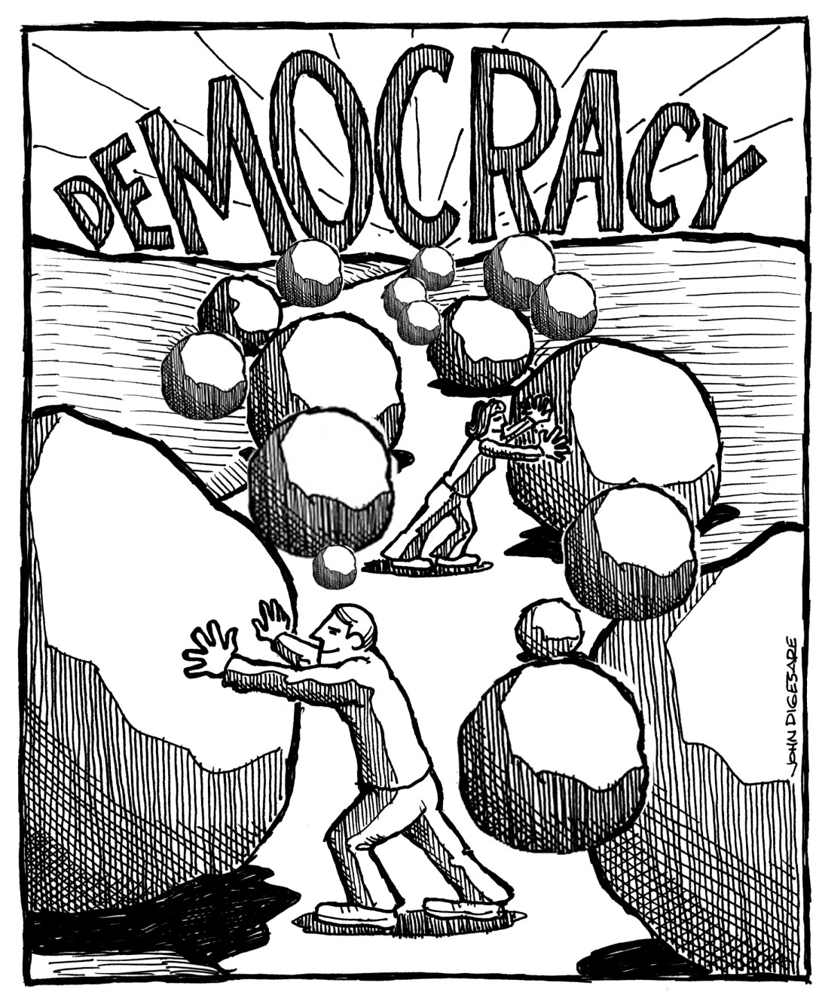

- Boj ZA –smrt izkoriščevalskega kapitalizma

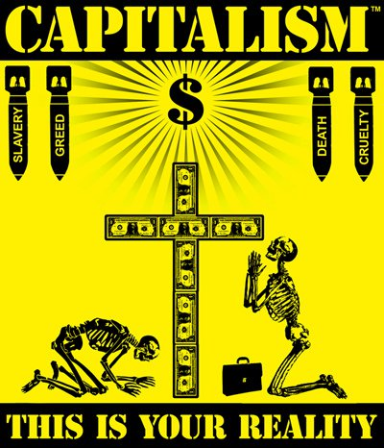

Gibanje Okupirajmo Wall Street
Gibanje ima korenine v pozivu neke kanadske revije k veliki ljudski vstaji v zahodnem svetu. Vstaja bi potekala po vzoru arabske pomladi. Kakih tisoč ljudi je 17. septembra 2011 želelo zavzeti območje pri Wall Streetu. Tu se nahaja tudi velik kip bika, ki pomeni dobre čase na borzi. Policija je preprečila protest, protestniki pa so se zatekli v park Zuccoti, kjer so taborili in od tam organizirali večje proteste. Gibanje, ki protestira proti dejstvu, da odstotek najbogatejših in najvplivnejših odloča o usodi drugih 99 odstotkov ljudi, se je hitro širilo. Zagon je dobilo 24. septembra, ko je policist na protestih na trgu Union Square s solzivcem poškropil skupino protestnikov. Gibanje se je razširilo tudi v druga ameriška mesta. Protestirali so večinoma izobraženi mladi brezposelni ljudje in študentje, na katere pritiskajo visoki zneski študijskih posojil, ki jih niti ne morejo začeti odplačevati, ker ni delovnih mest.

Protesti proti lakomnosti kapitalizma zajeli ves svet
Protesti proti »pohlepnemu kapitalizmu«, moči finančnih trgov in družbeni neenakosti so sredi oktobra potekali v 85 državah in 1300 mestih po vsem svetu. Proteste je navdihnilo septembra začeto newyorško gibanje Okupiraj Wall Street. V Evropi so se protestov najbolj množično udeležili v državah, ki jih je gospodarska kriza najhuje prizadela, kot sta Španija in Italija. Ponekod so protesti potekali nasilno, spet drugod pa mirno.

Protesti tudi v Sloveniji
15. oktobra 2011 je tudi v Sloveniji potekal mirni protest pod iniciativo Skupščine 15o (15. oktober). Na Kongresnem trgu v Ljubljani se je zbralo okoli 2500 udeležencev.

Pozivamo vse, da se nam v soboto pridružijo ob 15. uri na Kongresnem trgu. Destigmatizirajmo našo revščino in brezperspektivnost. Zanju nismo krivi sami, ampak pohlep in razlaščanje, ki sta značilna za finančni kapitalizem. Obenem pozivamo, da gremo onkraj golega pričevanja o težavah in socialni nepravičnosti in da zgradimo odločno družbeno opozicijo, ki bo izborila skupno prihodnost.
Iz poziva Skupščine 15o

Skupina protestnikov 15o se je po protestu utaborila v šotore pred Ljubljansko borzo, kjer so vztrajali dlje časa. Izvajali so različne delavnice na različne teme kot so revščina, stanovanjska problematika, zadolženost, pravica do izobraževanja, zdravstva,…

Zahteve protestov proti izkoriščevalskemu kapitalizmu
Protesti so bili namenjeni izražanju nestrinjanja s politiko zategovanja pasu pri tistih, ki ga imajo že najbolj zatisnjenega. Uprli so se oblastem, ki delajo v korist peščice ljudi. S protesti so se uprli tudi finančnemu kapitalizmu, češ da razlašča skupno bogastvo in ga pretaka v žepe enega odstotka najbogatejših ljudi, uprli so se bankam, borzam, finančnim trgom, tajkunom, izkoriščevalskim gospodarjem, političnemu razredu… Zahtevali so, da izobrazba, zdravje, stanovanje, okolje, dohodek, mobilnost … postanejo brezpogojna pravica, del vsem dostopne blaginje.

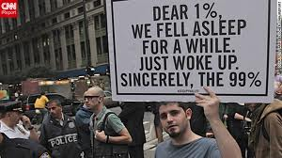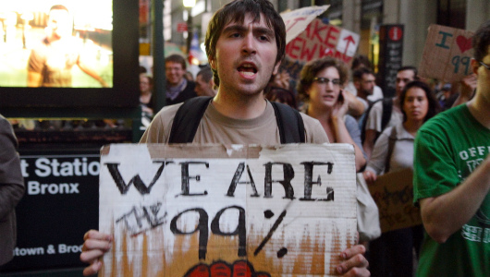
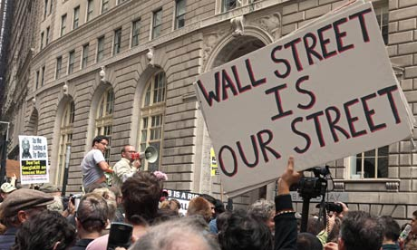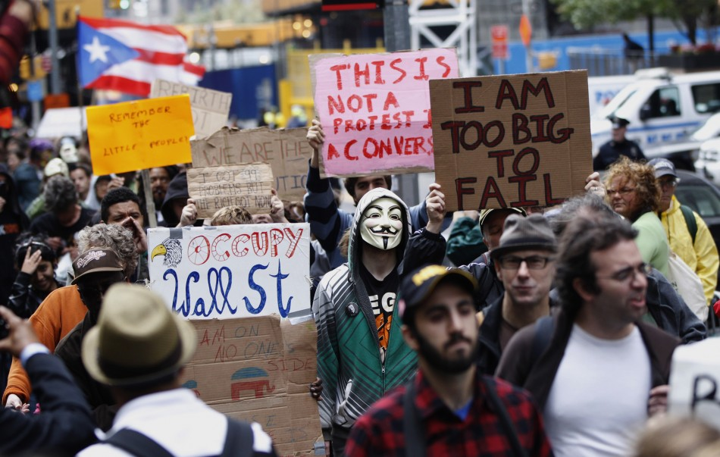
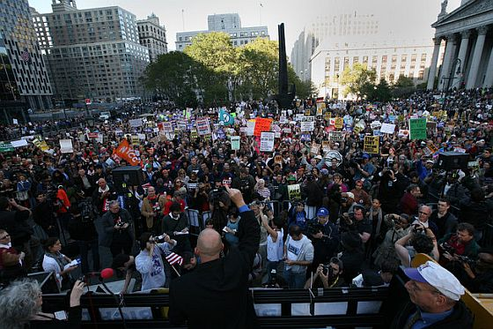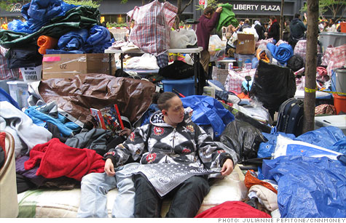
Protesti za smrt izkoriščevalskega kapitalizma v sliki

Še nekaj drugih najbolj odmevnih protestov po svetu v letu 2011
Evropo je leta 2009 zajela najhujša gospodarska kriza po 2. svetovni vojni. Vlade so zaradi nje bile prisiljene sprejeti niz ostrih varčevalnih ukrepov, zato so se ponekod vrstili številni protesti, ki so bili najbolj množični v Grčiji. Grčija je namreč ena izmed tistih evropskih držav, ki jo je gospodarska kriza najbolj prizadela. Protesti so bili tu pogosto nasilni, saj so protestniki uničevali vse, kar jim je prišlo pod roke.
Tisoči demonstrantov so maja zasedli glavni madridski trg Puerta del Sol v znak upora proti mainstream političnim strankam, brezposelnosti, korupciji in krčenju socialnih pravic. V središču španske prestolnice so spomladi ostali skoraj mesec dni.
Po predsedniških volitvah decembra so tudi v Rusiji izbruhnili množični protesti, ki so bili uperjeni proti goljufijam na volitvah, na katerih je zmagala stranka enotna Rusija Vladimirja Putina. To so bili največji protesti v Rusiji po padcu Sovjetske zveze.

- Zaključek
Da povzamem. Leto 2011 je minilo v znamenju mnogih protestov. Na ulice se niso zgrnili samo brezposelni in tisti z najnižjimi dohodki, ampak tudi tisti, ki so zahtevali drugačno, pravičnejšo svetovno ureditev. Protesti v letu 2011 so zaradi svoje odmevnosti pogosto prišli na prve strani svetovnih časopisov in so bili v preteklem letu verjetno tudi najpomembnejša svetovna tema.

- Viri in literatura
2011 Egyptian revolution. (2012). Datum zadnjega popravljanja: 18. april 2012; 23:28. Citirano dne 14. april 2012; 18.05. Dostopno na spletnem naslovu: http://en.wikipedia.org/wiki/2011_Egyptian_revolution

Arab Spring. (2012). Datum zadnjega popravljanja: 18. april 2012; 21:52. Citirano dne 15. april 2012; 20.35. Dostopno na spletnem naslovu: http://en.wikipedia.org/wiki/Arab_Spring

Svet v letu 2011: eksistencialna kriza. (2011). Datum zadnjega popravljanja: 31. december 2012; 18.00 Citirano dne 18. april 2012; 10.20. Dostopno na spletnem naslovu: http://www.delo.si/zgodbe/sobotnapriloga/svet-v-letu-2011-eksistencialna-kriza.html

"Obstaja alternativa. Čas je, da se združimo!" (2011). Datum zadnjega popravljanja: 15. oktober 2011; 12.35 Citirano dne 18. april 2012; 13.05. Dostopno na spletnem naslovu:

http://www.rtvslo.si/slovenija/video-obstaja-alternativa-cas-je-da-se-zdruzimo/268415

